Э С С Е
на тему:
«Моя педагогическая родословная»

Выполнила:
Учитель английского языка
МБОУ СОШ № 102
Мельникова Виктория Игоревна

С тех пор как мир возник во мгле
Ещё никто на всей земле
Не предавался сожаленью
О том, что отдал жизнь ученью
(Рудаки Абу Абдаллах Джафар ок.860-941)

Учитель… Я много размышляла над тем, кто может быть, стать учителем, а кто нет? С одной стороны, учитель – это человек, который на протяжении всей жизни сопровождает нас, учит, помогает, поддерживает и дарит свою доброту. С другой стороны, в наши дни в мире, где царит бездушие, грубость и непонимание, очень сильно изменилось отношение не только к самой профессии, но и к учителю в целом. Учитель не может ответить тем же, он должен сохранять своё достоинство, быть примером, образцом для подражания подрастающему поколению.
Учителем не становятся, им рождаются. Человек, который любит детей, любит свою работу, старается изо всех сил научить детей и при этом оставаться человеком, может быть учителем. На учителе всегда лежит огромная ответственность. Ведь от того чему и как он научит детей, зависит их дальнейшая жизнь, то, с какими знаниями они войдут в ту, взрослую жизнь.
Если честно, когда я училась в школе, особенно в 5-ом, 6-ом классах, я даже и не думала, кем стану в будущем, чем буду заниматься… . в школе я всегда училась хорошо, никогда не прогуливала занятия и за это некоторые мои одноклассники меня не любили, потому что я «подводила» их. Ну не могла я уйти с урока! Ведь учитель готовился, старался для нас – а мы возьмём и уйдём? Тем более, к урокам я готовилась всегда. Был один случай, правда, не доучила параграф по природопользованию и было стыдно и обидно до слёз. Но в 11-ом классе я решила сдать экзамен по этому предмету. И сдала на «отлично». А вообще, я мечтала стать врачом.
Вот вы, наверное, сейчас читаете и думаете мечтала стать врачом, а сама учителем работает. Что же она за учитель? Почему не пошла в медицинскую академию? Не поступила? Можно много вопросов задать и не ответить на них. Просто в нашей семье собрались самые значимые профессии на земле: врачи, педагоги и военнослужащие.

Мои родные всегда были для меня примером и образцом во всех отношениях., начиная от взаимоотношений, заканчивая отношением к труду. И ближе к 11-ому классу, я окончательно решила стать учителем. Этот выбор был не случаен. Для меня примером для подражания, настоящими учителями были бабушки и дедушка. Я расскажу о них немного подробнее.
Староверова Нина Александровна – учитель географии, жена военного

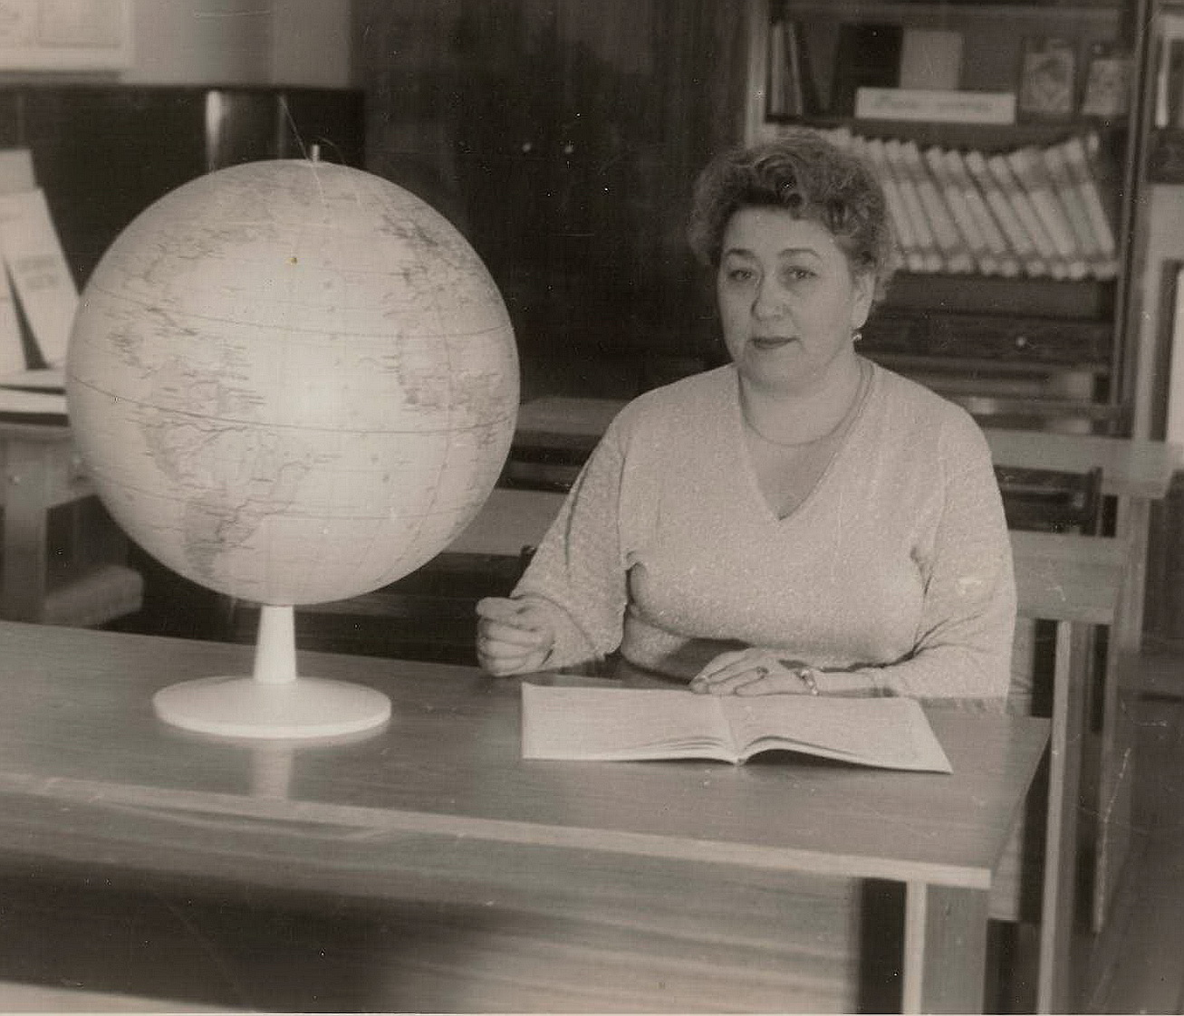

врача. Вы, надеюсь, догадались, что если муж военный, то можно побывать во многих городах. Тяжело, конечно, им было, но с любовью, поддержкой и пониманием друг друга преодолели все невзгоды и тяготы переездов.
Первый город, в котором моя любимая бабушка начала свой педагогический опыт, - город Байконур. Самым важным в её педагогическом труде я считаю, что она любила свою работу, старалась научить детей тому, что знала сама. Она для своих учеников была как мама. Отдавала им себя всю. Помимо уроков, она организовывала с ребятами походы, праздники, сборы. В подготовке к этим мероприятиям принимала участие порой вся её семья. Но в этом городе они не долго пробыли и уехали в посёлок городского типа Сарата, Одесской области. Там бабушка преподавала географию в вечерней школе и в Доме пионеров. В те времена образование получали не только дети, но и взрослые, то есть люди, которые по той или иной причине прервали обучение в школе и недоучились. Днём они работали, а вечером садились за парты, и так каждый день.
Но моя бабушка и её семья на этом месте не остались. Ведь судьба семьи военного всем известна, она непредсказуема. На этот раз их закинуло в город Росслау, республика ГДР, затем были в Пренцлау, Потсдам. В этих городах были русские школы, и в них работали учителя, приехавшие из России с мужьями – военными, которых переводили служить. Работая за границей, бабушка оставалась самым уважаемым и любимым педагогом для своих учеников.
Следующим местом работы была Ивановская область, город Тейково. Самое неприятное в переездах из города в город – это смена квартир, мест работы, и дети у бабушки сменили не одну школу. Новая квартира – новый ремонт. Даже если семья не жила долго в том или ином городе, бабушка не могла позволить себе жить в неуютном и неухоженном доме. Всегда старалась поддерживать всё и везде в порядке, потому что с учениками и их родителями бабушка общалась не только в школе, но и дома.
Затем были Вологда, северный город Мурманск на Кольском полуострове, где бабушка работала в Морском лицее и школе №5.
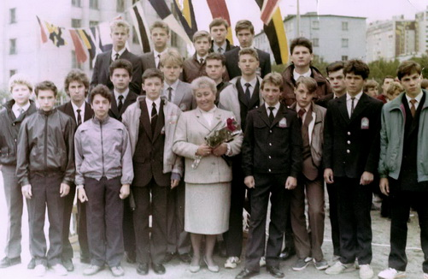
Мне очень нравилось приезжать к ней туда отдыхать, потому что я люблю зиму, снег, а там большая часть года – зима. Там я научилась кататься на коньках и первый раз встала на лыжи. Но белые ночи и суровый климат очень сильно бьют по здоровью. Бабушке было очень тяжело с этим справляться, и вскоре они переехали в город Нижний Новгород, где и остались насовсем. Но бабушка не могла сидеть на месте. Она устроилась работать в школу №103 и параллельно в школу №42 (тубдиспансер), она ходила туда преподавать географию ребятам, которые по состоянию здоровья не могли посещать школу.
Тёплые слова признательности звучали в адрес моей бабушки от её благодарных учеников в поздравлениях к праздникам, в телефонных звонках.
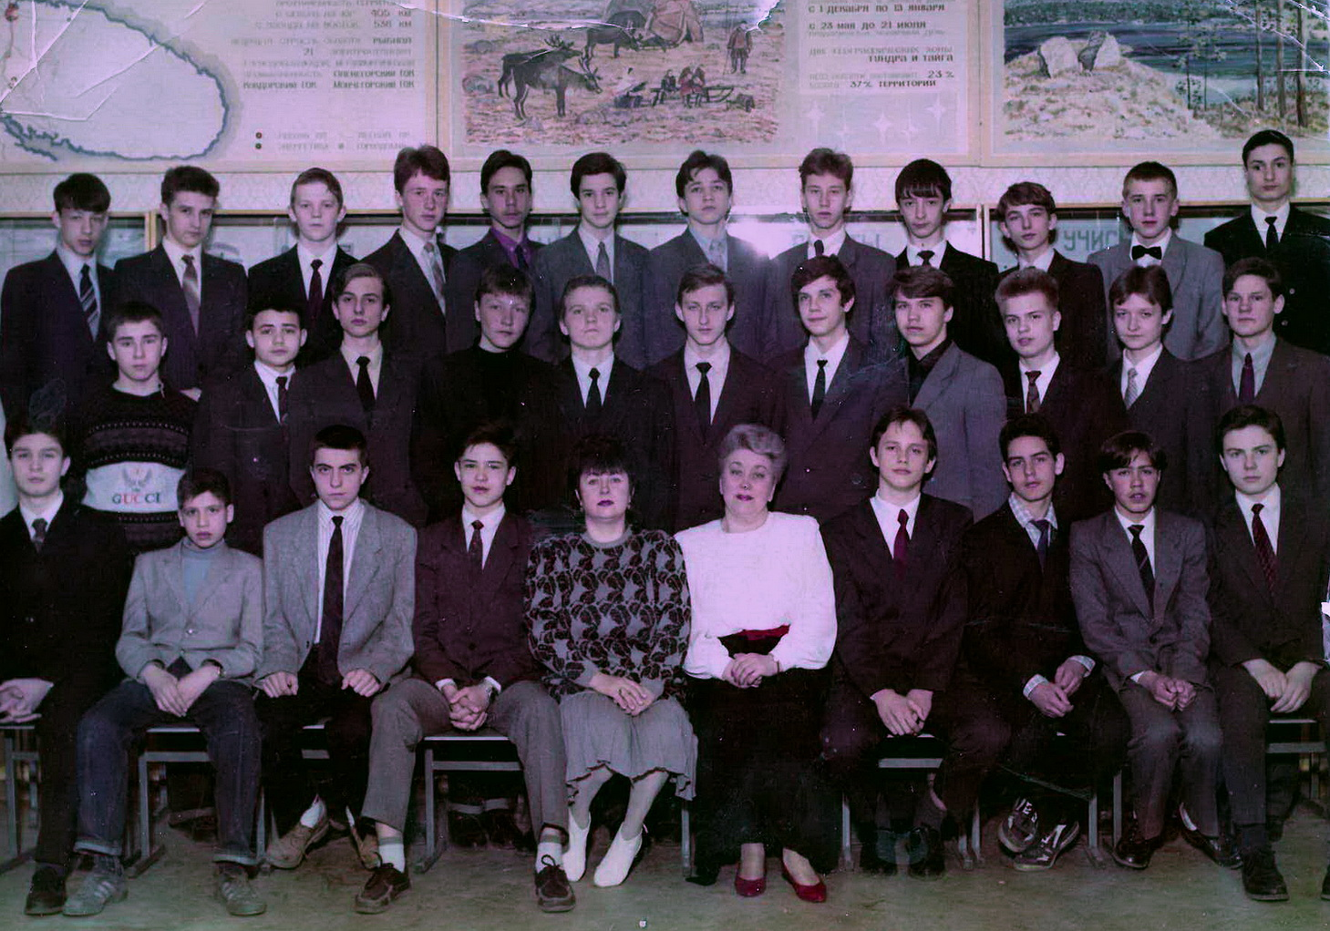
К сожалению, я не могу сказать о своей бабушке сегодня в настоящем времени, так как 17 октября 2008 года её не стало. Не стало в моей жизни человека, который для меня был именно бабушкой, бабушкой не только с пирогами, но и с эклерами. Она чудно их готовила; она старалась идти в ногу с молодым поколением, любила ходить по магазинам, дарить людям подарки и просто жить. А сколько советов, нужных, полезных, практичных, получила от неё я! Мне это очень помогло не только в моей жизни, но и в педагогической деятельности. Рано она ушла из жизни, всего несколько месяцев не дожила до своего юбилея. Бабушка всегда была строгим, но справедливым учителем. Учитель – это самое святое, он помогает ребёнку познать наш сложный мир. Бабушка давала человеку не только знания, но и учила красоте и справедливости, умению любить и прощать, радоваться жизни, преодолевать трудности. Нам её очень не хватает. Вся наша семья ощущает эту утрату как самое глубокое и ничем невосполнимое горе. Перед нами стоят стеной слова: «навсегда» и «никогда больше». И с эти ничего нельзя поделать… .
Но я бы хотела продолжить свой рассказ о нашей педагогической родословной. Моя бабушка, Рублёва Вера Даниловна и мой дедушка Крючков Сергей Никонорович. Они муж и жена, и оба педагоги. Вообще, у бабушки фамилия не Рублёва, а Рублевски. В нашей семье есть польские корни. При заключении брака с дедушкой она не взяла его фамилию. Даже когда бабушки не стало, её похоронили под фамилией Рублёва.
Жизнь и судьба дедушки и бабушки были очень сложными, полны испытаний и неожиданностей. Дедушка после окончания школы ушёл на войну. На войне, как я сказала выше, он познакомился с бабушкой. После войны с 1947 по 1966 год они проживали в Саратовской области, Аткарский район, в селе Вяжля. Там бабушка начала свою педагогическую деятельность. А в 1966 году они переехали в село Песчанка. Самое интересное то, что дедушка окончил институт только после войны. В Песчанке дедушка был директором сельской школы и преподавал историю. В должности директора он проработал до 1975 года, а потом вместо него в этой должности стала работать бабушка. Кстати, забыла сказать, бабушка также преподавала русский язык и литературу. Также бабушка была отличником народного просвещения. После ухода с должности директора дедушка стал преподавать историю.
Несмотря на тяжёлые годы войны, послевоенные годы, бабушка и дедушка не забывали о своей семье. У них было четверо сыновей. Трое из них стали преподавателями, а один врачом. Всех их раскидало по разным городам: двое живут в городе Вольск, один – в Минске, и мой отец в Нижнем Новгороде. Каждый год, летом, мы все приезжаем на их Родину, встречаемся, общаемся и вспоминаем, как дедушка рассказывал о войне, о своей и бабушкиной работе в школе.
Самый старший их сын, Геннадий Сергеевич Крючков, работает преподавателем физической культуры и является директором спортивного комплекса города Вольск. Сколько лет я помню и знаю своего дядю, он никогда не изменял своему призванию, всегда очень ответственно подходил к любому вопросу, делу. Олег Сергеевич Крючков, второй по счёту брат, отличается логичным и философским мышлением. Я так думаю, что сказывается его профессия – он преподаватель философии и экономической теории. Преподаёт он в Высшем военном училище тыла города Вольска. Правда, Олег Сергеевич сам военный и заканчивал это же училище, но сейчас он в отставке и остался преподавателем. Третий брат, средний, Александр Сергеевич Крючков, не пошёл по стопам родителей и старших братьев, решил стать врачом. Сейчас он врач ЛОР, причём заслуженный врач республики Беларусь.
И четвёртый брат, самый младший, - это Игорь Сергеевич Крючков, мой папа. В юности своей поступил в Высшее военное училище тыла города Вольск, но его перевели в Высшее военное училище тыла Нижнего Новгорода. По окончании училища папа стал командиром роты и заместителем начальника училища тыла по воспитательной работе. Но в 1999 году училище тыла расформировали и папа вынужден был уйти на пенсию и искать себе новую работу уже на «гражданке». К сожалению, не все сослуживцы папы смогли перенести подобный стресс, удар… . многие долго не могли найти работу или не хотели… . У кого – то распалась семья… . очень многое произошло за тот период… .
Но в 1999 году папа пришёл на работу в МОУ Гимназия №13 в должности преподавателя – организатора по ОБЖ и заместителя директора по воспитательной работе. Ему это было не ново, так как хорошую «школу» он прошёл в училище и ему очень нравилось работать с молодёжью, детьми, знать, чем они живут, чем интересуются. Работая в Гимназии №13, папа получил второе высшее образование и преподавал также в Коммерческом институте историю и экономическую теорию. Сегодня он пишет кандидатскую работу. Смотря на то, как папа поднимает свой уровень образования, хочется тянуться и повышать свой, стремиться к лучшему и быть образованным человеком.

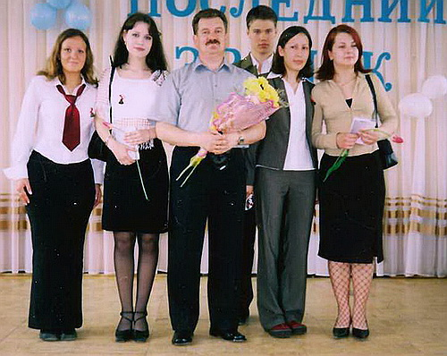
Что касается меня, я всегда любила учиться и узнавать что-то новое. После школы я поступила в Нижегородский педагогический колледж им. К.Д.Ушинского на факультет иностранных языков, а затем сразу на III-й курс Нижегородского государственного лингвистического университета им.Н.А. Добролюбова на педагогический факультет по специальности «Иностранный язык». Учась в педагогическом колледже, я уже тогда начала свою педагогическую деятельность в МОУ Гимназии №13.
Мои ученики меня многому научили: открытости, терпению, доверию, честности. Я благодарна им за внимание ко мне.
И вот каждый день я вхожу в класс, где меня встречают ученики, такие разные: непоседливые и любознательные, шаловливые и воспитанные. Они ждут всегда от меня чего – то нового. Я – учитель, и они – мои ученики, мы понимаем друг друга, а это очень важно в нашем учительском труде. За время работы я поняла: если хочешь, чтобы тебя уважали, уважай других; прежде чем что – то требовать, будь требовательна к себе. Достижения и успехи моих учеников – лучшая оценка моей работы.
Уважение и любовь к моим бабушкам и дедушке – учителям предопределили мой профессиональный путь. Мой самый лучший советчик, и не только, - это моя мама – Марина Артуровна Крючкова (Староверова). Она дочка моей бабушки, Нина Александровны Староверовой, о которой я писала выше. Много же школ сменила моя мама, моталась по стране со своими родителями… . Несмотря на разнообразие профессий в нашем мире, мама тоже решила окунуться с головой в педагогику, преподавание. Она и закончила в своё время Нижегородский государственный педагогический институт, специальность – учитель начальных классов. Но она начала свой путь с детского сада, работая воспитателем. Она была единственным воспитателем с высшим образованием. С 1999 года мама уже работала в МОУ Гимназии №13. но начинала она с воспитателя группы продлённого дня. Через год ей предложили должность социального педагога. Параллельно мама взяла классное руководство в 5-ом классе.

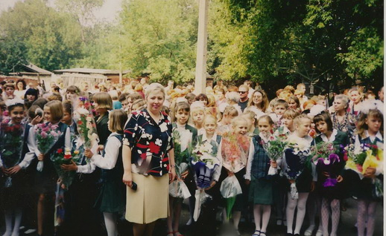
Учительский труд нелёгок: она всю себя без остатка отдавала детям. Её стремление к работе, желание помогать детям и их родителям давали положительные результаты и благодарные отзывы как от детей, так и от их родителей. В 2009 году она выпустила 11-ый класс и ушла в другую школу – МОУ СОШ №102 в должности завуча начальных классов. Конечно, это нелёгкий труд… Мама всегда говорила, что всего можно достичь. Многие люди губят свой талант бездельем, но мама умеет упорно трудиться, это я вижу постоянно. И в этом она не хочет меняться. Конечно, я радуюсь маминым успехам на работе, но для меня она просто мама. Она воспитала нас с братом творческими людьми, имеющими свои интересы и увлечения. Мама всегда поможет, на неё можно положиться, она всегда выполняет свои обещания. И мы хотим отплатить за то добро, которое она дарит нам всю жизнь.
Настоящий учитель трудится от всей души двадцать четыре часа в сутки, без выходных он ведёт за собой, направляет и наставляет не только класс, но и всех окружающих. Его всегда можно узнать – не по властному голосу, не по стремлению поучать, а по чуткости, с какой он помогает детям понять себя, глубоко заглянуть в их душу и самостоятельно найти там ответы.
Быть учителем – значит верить. Верить в возможность изменить мир с помощью просвещения, верить в человека и в то, что интеллектуальное и духовное богатство превыше всего.
Быть учителем – значит любить. Учить – значит отдавать воспитаннику душу и сердце, не требуя вознаграждения.
Учитель помогает ребёнку познать наш сложный мир. Во все времена профессия учителя была самой почётной и уважаемой: к нему шли за помощью, советом. Учитель – самая благодарная профессия на Земле. На свете мало таких профессий, в которых личность человека, его характер, умение общаться с людьми имели бы такое решающее значение. Я хочу быть учителем, потому что учитель даёт человеку не только знания, но и учит красоте и справедливости, умению любить и прощать, радоваться жизни и преодолевать трудности. Древняя мудрость гласит: «Уча других, мы учимся сами». И я горжусь, что представители моей семьи внесли и вносят свой посильный вклад в это самое важное дело на Земле.

